確認テスト①（理科 「力」）

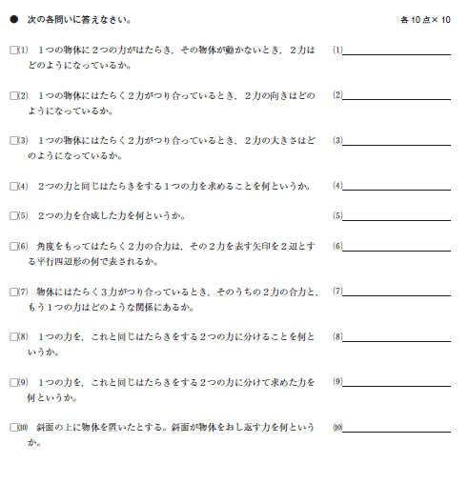

確認テスト②（理科 「力」）

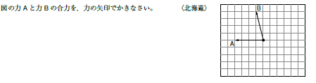
●

- 空欄に適する語を書きなさい。
